# 

CAHIER DES CHARGES



**1.0**

**Sommaire**

1 Présentation

1.1 Vos interlocuteurs

1.2 Date de remise des offres

2 Description global du projet

2.1 Objectif du site internet

2.2 Internautes visés  
2.3 Vos concurrents sur le web

3 Spécifications fonctionnelles et techniques

3.1 Contenu

3.2 Déroulé fonctionnel  
3.3 Webdesign

3.4 Technologie déployée

3.5 Administration du site  
3.6 Maintenance

3.7 Statistiques

3.8 Référencement

3.9 Nom de domaine

4 Livrables et attendus

4.1 Planning

4.2 Liste des pièces à livrer par le prestataire

4.3 Droits d’auteur

# 1) Présentation

TEAM PROGRAMMUS COORPORATION (TPC) est un collectif de jeunes informaticiens de l’UY1 spécialisé dans la résolution des problèmes de la vie grâce aux TIC. Etant donnée les difficultés éprouvé par les commerçants pour écrouler facilement leurs produits, il est de notre devoir de résoudre ce problème en développant une application web de e-commerce afin de faciliter les ventes et achats en ligne.   
  
**Nos interlocuteurs :**Chef de projet : Monsieur NDZANA NGON YVAN ARSENE JOHN  
Tél : 698010707  
email :johnny.ndzana@gmail.com  
  
Responsable du contenu : Monsieur NDZANA NGON YVAN ARSENE JOHN  
Tél : 698010707  
Email : johnny.ndzana@gmail.com

2 - Description Global du projet  
  
**2.1 - Objectif du site internet** faciliter les ventes et achats sur notre marché virtuel par le biais des boutiques électroniques ou comptes d’utilisateur proposé aux habitants de la ville de Yaoundé.  
  
**2.2 - Internautes visés :**  
- vendeur professionnels, débrouillard  
- clients (homme, femmes)  
- investisseurs (personnes ou entreprises souhaitant nous aidé dans notre philosophie), actionnaires (membre de la TPC)  
- fournisseurs (population de Yaoundé)  
- partenaires (Aucun)  
- candidats au recrutement(Population Camerounaise)  
- grand public information

**2.3 - Nos concurrents sur le web**  
Liste des sites concurrents sur le web :

## Numéro 01: Jumia.cm

Le site web [Jumia.cm](http://jumia.cm) est incontestablement le premier site de vente en ligne du Cameroun avec **897.000 visites mensuelles**. Le site a réussi en deux années seulement sur la webosphère Camerounaise à se hisser au premier rang des sites camerounais, et au septième rang global après [Facebook](http://facebook.com), [Google](http://google.com), [Youtube](http://youtube.com) et [Yahoo](http://yahoo.com), etc. Avec une moyenne de **29.900 visites** par jour qui ne cessent d’évoluer, c’est un record. Supposons maintenant qu’àpres ces 29.900 visites par jour, ils aient 1% de commandes. Cela ferait 299 commandes/jour. Pour un panier moyen de 10000 FCFA à titre d’exemple, Jumia se retrouverai avec un chiffre d’affaire journalier moyen de **2.990.000 FCFA** tous les jours si bien sûr il n’y a pas de décommande ou rupture de stock, etc.

## Numéro 02: Jumia market

Jumia group a quasiment pris la tête de l’e-commerce au Cameroun. Ses deux sites sont les deux premiers. Jumia market enregistre **103.000 visites mensuelles** sur son site, et se classe au 51ième rang des sites sites web les plus visités du Cameroun. Ses visiteurs viennent à **29.99%** des moteurs de recherche et à **16,68%** des réseaux sociaux d’après similarweb. Il y a 06 mois, le trafic était un peu plus important que celui que nous avons aujourd’hui. Le changement de nom de domaine est à l’origine de cette diminution du trafic organique. C’est pourquoi vous constatez que la courbe repart de 0 au mois de Mai pour atteindre 103 milles trois mois plus tard. An prenant le même exemple que celui de Jumia.cm, Jumia market a en moyenne 3430 visites par jour ce qui générerait 34 commandes jour si on s’en tient au même taux de conversion d’1%. Soit un chiffre d’affaire journalier moyen de **340.000 francs**.  Jumia.cm ferait donc huit fois plus de bénéfices que  [Jumia market](http://aurelesimo.com/fr/jumia-market-teste-panier/).

## Numéro 03: SellamQuickVIP

Vous êtes certainement étonnés, mais c’est bien vrai. D’après [alexa](http://alexa.com) et [similarweb](http://similarweb.com), [**sellamquickvip**](http://sellamquickvip.com) est le troisième site de vente en ligne au Cameroun en terme de visites. Il enregistre **15.700 visites** par mois et se classe à la 602ième place des sites camerounais les plus visités. Un large fossé le sépare certes de Jumia market et de Jumia.cm, mais le site sellamquick est l’un des rares sites propre aux Cameroun qui s’est lancé et qui n’a pas baissé les bras. Il faut préciser que sellam quick a un business model différent que celui de Jumia. Il vends ses propres produits, ce qui peut avoir un impact plutôt positif sur ses conversions. Néanmoins, si nous faisons le même calcul avec nos données d’exemple de départ, sellamquick VIP ferait 05 ventes par jour, soit un **chiffre d’affaires journalier moyen de 50.000 F CFA**. 58 fois plus faible que celui de Jumia.cm.

## Numéro 04: SAPPGO.CM

[Sappgo](http://Sappgo.com) est un jeune site de vente en ligne Camerounais très peu connu. Le site est spécialisé dans la vente de produits alimentaires. En moins d’une année d’activité, le site réussi à faire **6800 visites par mois**, soit **226 visites par jour**. Nous souhaitons beaucoup de courage à sappgo qui a connu une forte croissance en visite au courant du mois d’août.

## Numéro 05: Africa Shops

Un peu surpris aussi? Pourtant vrai. Africa-shops.cm aura beau être connu de nom, mais le trafic est très faible et en chute depuis le mois d’avril 2016. Rien qu’au regard du trafic, je dirais qu’Africa shops n’est pas un site de vente en ligne comme ceux qui auraient suivi cette liste. J’irai même plus loin en disant qu’Africa Shop a fermé les portes au Cameroun. 3600 visites le mois est insignifiant. Par jour, [Africa shop](http://Africa-shops.cm) ferait donc 120 visites. Bien moins que la portée des tweets de certains influenceurs camerounais .

3 - Spécifications fonctionnelles et techniques

**3.1 - Contenu**  
Dès la signature du marché nous vous fournirons :  
- des textes rédigés au format Word. Le texte de la page d’accueil est susceptible d’évoluer. Le total représente environ 45 pages Word.  
- des images au format numérique environ 50 images, toutes ces images ne seront pas forcément utilisées  
- des images sur papier à scanner environ 10  
- Nous fournirons également une brochure de présentation de la société au format pdf  
- Nous avons 5 vidéos à présenter sur notre site. Ces vidéos seront transmises en haute définition.  
- Base de données, nous avons un fichier Excel de nos membres   
  
Les textes seront revus avec le prestataire afin d’optimiser le référencement.

**3.2 - Déroulé fonctionnel**  
 A titre d’information notre site comportera une vingtaine de pages statiques et 10 pages dynamiques générées à partir de notre base de données. Merci d’apporter votre regard critique sur cette première ébauche de déroulé fonctionnel et d’apporter d’éventuelles modifications ou améliorations. Le déroulé fonctionnel montre que notre site aura :

* une page d’accueil des que nous référençons le nom du domaine mokolo.cm sur la barre d’adresse du navigateur de notre ordinateur. Ainsi le futur vendeur sera amené à créer un compte d’utilisateur ou boutique virtuel dans le grand marché mokolo comme l’illustre la figure suivante.  
    
   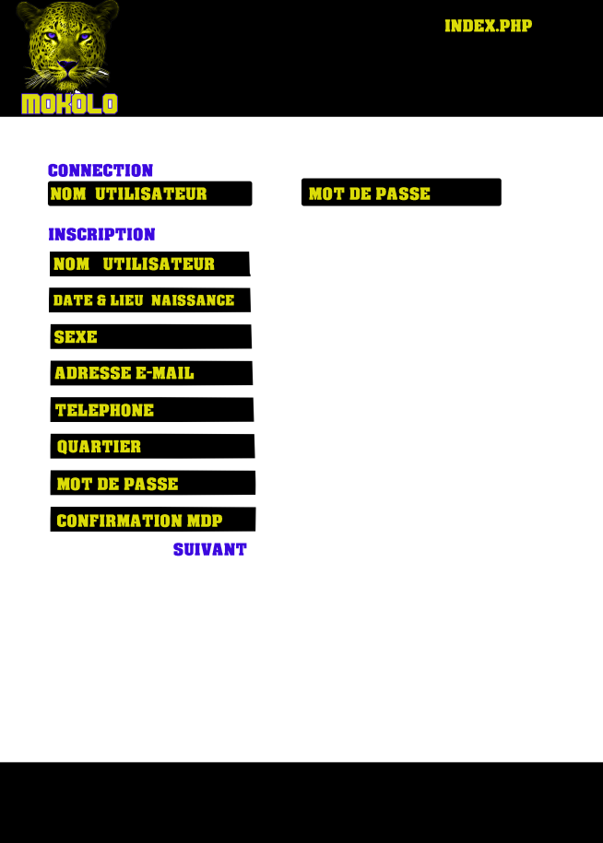

Page index.html

Quand celui-ci a finie d’inscrire les ses information dans le formulaire du site, il clique sur le bouton suivant. Ainsi, si les information du formulaire ont été bien rempli, le système l’envoie automatiquement un code de confirmation à son adresse e-mail et à son numero de téléphone et ensuite, celui-ci est amené à repporter le numéro envoyé dans son numéro de téléphone dans la page html comme l’illustre le schémas suivant.

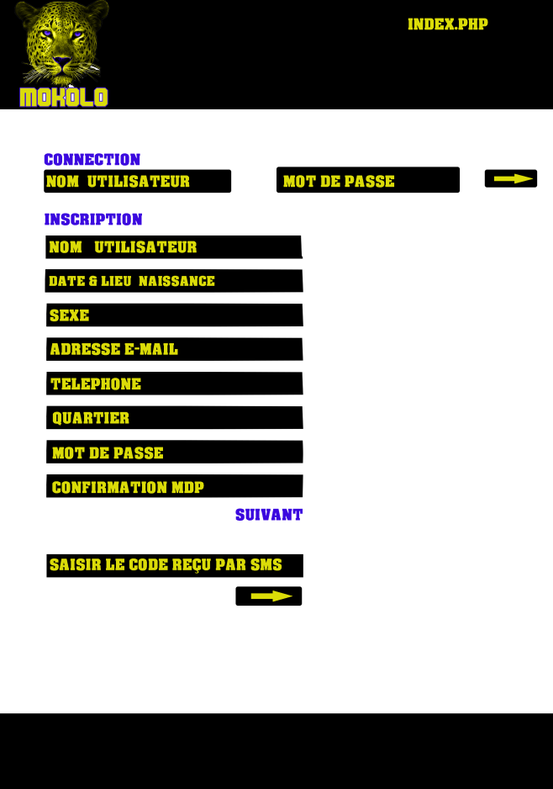

Page index.html  
Ainsi, lors de l’inscription, il sera envoyé un code de confirmation au numéro de téléphone ou à l’adresse e-mail du nouvel abonné si les valeurs inscrit dans les champs du formulaire d’inscription sont conforme au règlement du site.

Lors de la connexion, il sera question de vérifier si le nom d’utilisateur correspond au mot de passe dans notre base de données. Si c’est le cas, l’utilisateur aura accès directement à son compte .

**COMPTE D’UTILISATEUR**

**3.3 - Webdesign**  
  
Le prestataire nous fournira 2 maquettes différentes de la page d’accueil du site en respectant la mise en page définie sur notre déroulé fonctionnel et suivant les indications présentées ci-dessous.  
  
Une réunion sera mise en place pour étudier les 2 propositions et des indications seront données pour réaliser la maquette finale de la page d’accueil. La maquette finale sera accompagnée d’une maquette d’une page intérieur et du maquette générique reprennant tous les éléments graphiques pouvant être trouvés dans le site avec boutons, boite de dialogue icones, caroussel, lecteur vidéo, …  
  
Les maquettes seront fournie au format photoshop (fichier psd) avec tous les calques séparés et organisés par groupes. Tous les calques seront nommés.  
  
Le graphiste devra également fournir le favicon du site qui reprendra notre logo.  
  
Intentions graphiques  
Notre société évolue dans le domaine du conseil auprès d’autres sociétés. Nous souhaitons avoir un graphisme, simple épuré, qui inspire confiance.   
  
- ou -  
Notre société s’adresse à un public jeune voir d’adolescents. Nous recherchons un graphisme tendance, dynamique, voir décalé et non conformiste.  
  
Notre entreprise possède une charte graphique pour l’utilisation de notre logo et sa déclinaison sur du papier à lettre. Notre charte graphique et jointe en annexe du cahier des charges.  
Notre logo sera intégré au site web il ne pourra pas être modifié.  
  
*Le design d’un site internet est la première impression qui va ressortir de votre site. Ne cherchez pas à faire quelque chose de révolutionnaire. Créez l’équipe de validation en interne et désignez les personnes qui vont trancher en matière de design. Donnez des exemples précis de site existants dont le webdesigner devra s’inspirer*

**3.4 - Technologie déployée**  
3.4.1 Nous souhaitons utiliser les solutions open source les plus couramment utilisées sur Internet.  
Serveur : Apache  
Langage de programmation coté serveur : PHP  
Base de donnée : MySQL  
HTML ou XHTML avec toute les pages conforme au standard W3C  
  
Adéquation du site avec les principaux navigateurs  
Rapidité d’affichage

3.4.2  
Nous souhaitons utiliser un système de gestion de contenu (CMS : *Content Management System)* réputé :  
Joomla

Wordpress

Drupal  
Le prestataire fournira les références qu’il possède sur la maîtrise de cette plateforme.  
  
ou 3.4.2  
Nous souhaitons que notre prestataire développe une solution sur mesure avec PHP et MySQL. Le code sera commenté

Sécurité et lutte contre le spam  
Le prestataire expliquera dans son devis ou dans une note méthodologique les moyens mis en œuvre pour maximiser la sécurité du site internet. Et notamment :

- la protection des répertoires  
- la protection de l’espace administration  
- Les versions utilisées des CMS et les mises à jour effectuées

-

3.4.3 Sauvegarde du site

Une sauvegarde du site sera effectuée quotidiennement. La base de données sera envoyée chaque nuit à cette adresse email sauvegarde@nomentreprise.fr  
  
Une sauvegarde complète du site sera effectuée toute les 4 heures et sera dupliqué sur un deuxième serveur dont les informations de connexion vous seront communiquée au moment de la mise en ligne sur le serveur de test.

3.4.4 Mise en ligne sur un serveur de test  
Le prestataire mettre a le site en ligne sur un de ses serveurs. Le site ne sera pas accessible du grand public. Son accès sera protégé par un mot de passe.

Phase de test  
Après avoir réalisé en interne les tests nécessaires à vérifier le bon fonctionnement du site tel que défini dans les spécifications techniques, le prestataire ouvrira le site de test à plusieurs personnes de l’entreprise. Des remarques sur l’ergonomie, la clarté de la rédaction pourront être faite et les corrections seront apportées. La phase de test durera une semaine.

3.4.5 Mise en ligne définitive

La mise en ligne définitive aura lieu après la phase de test et la réalisation des dernières corrections éventuelles.  
  
Le transfére sur le serveur sera effectué par le prestataire. Le serveur sera correctement configuré par le prestataire pour répondre à toutes les fonctionnalités prévues dans ce cahier des charges, notamment upload de gros fichiers, création de fichiers pour le flux RSS etc. *Dans le cas du choix d’un CMS, il faudra s’assurer que celui-ci est bien compatible avec les fonctionnalités attendues. Par exemple Wordpress est parfait pour un blog ou un site d’actualité, il est moins bien adapté à un site de e-commerce.*  
  
**3.5 - Administration du site**L’accès à l’administration du site sera protégé par mot de passe.  
  
L’espace administration comprendra :

- un module de gestion des membres, avec validation des nouveaux membres, mise à jour des fiches, et suppression d’un membre  
  
- un module de création d’actualité, avec la possibilité d’ajouter une nouvelle actualité  
  
- les statistiques d’utilisation du site seront accessibles à partir de l’espace d’administration

Une demi-journée de formation sera prévue pour expliquer le fonctionnement de l’espace administration au webmaster de notre site et aux personnes chargées de suivre le projet.  
  
*L’espace d’administration de votre site doit être conçu comme un véritable tableau de bord ou vous trouverez sur votre page d’accueil les informations essentiels à la bonne marche de votre site* **3.6 - Maintenance**

Un forfait de 2h / mois pour les interventions sur le site est prévu. Il pourra être demandé lors de ces interventions de mettre à jour des pages statiques, de changer modifier ou ajouter du texte. De travailler sur des images (recadrer, scanner) et de les intégrer au site. Ou d’apporter de légères modifications au code pour améliorer le fonctionnement du site.

Votre site internet, doit toujours être visible et rapide pour l’affichage des pages, c'est pourquoi, une maintenance réactive et disponible est nécessaire*.*  **3.7 - Statistiques**

Le prestataire devra mettre en place un outil statistique afin de connaître les tendances de navigation et les évolutions de ces tendances au fil du temps.  
  
L’outil statistique devra notamment :  
- Comptabiliser le nombre de connexion journalière, hebdomadaire et mensuel  
- Connaître les pages les plus visitées, les moins visitées  
- Les pages d’entrée et les pages de sortie  
- Le trafic amené par les moteurs de recherche  
- Les mots clés utilisés pour rentrer sur le site  
- Origine géographique des visiteurs

Les statistiques seront accessibles depuis le panneau d’administration du site  
*Votre Les statistiques vont vous donner une bonne indication sur l’utilisation de votre site. Grâce aux statistiques vous allez savoir comment améliorer votre site pour le rendre encore plus efficace.*

**3.8) Référencement**

Nous avons choisi de nous positionner sur les 3 mots clés suivants :  
- mot clé 1  
- mot clé 2  
- mot clé 3  
  
et secondairement sur les 5 mots clés suivants :  
- mot clé 1  
à   
- mot clé 5  
  
Le prestataire pourra nous communiquer ses techniques pour être placé de façon optimum sur les moteurs de recherche.  
- ou -  
Le prestataire établira une liste de mots clé avec notre équipe projet. Cette liste sera hiérarchisée. Le prestataire nous communiquera des statistiques sur les mots clés choisi et fera des propositions pour optimiser ces mots clés choisir des synonymes etc.  
  
- Mise en forme du site pour l’optimisation du référencement naturel  
cela se traduira notamment par :

- arborescence du site de façon à valoriser les mots clés principaux  
- le choix des balises title et meta qui devront être remplie pour chaque page  
- des url fixes

- l’éventuelle réécriture du contenu pour mieux pondérer les mots clés choisi  
- des liens internes au site pour pointer vers les mots clés choisis

- Inscription dans quelques annuaires pertinents pour créer les premiers liens externes  
le prestataire proposera une liste d’annuaire 10 à 15 et enregistrera le site dans ces annuaires.   
  
- achat de mots clés pour un référencement sur Google  
Lorsque le site sera en ligne le prestataire sera chargé de mettre en place et de suivre une campagne de mot clé pour faciliter le démarrage du site. Le budget pour cette opération est de xxx euros. La campagne se déroulera sur une période de deux mois.  
  
Vous aurez compris que le référencement doit être anticipé pour être efficace. Il existe un travail minimum à faire par le prestataire pour que les moteurs de recherche trouve facilement votre site et index les bons mots clés comme vous l’avez choisi.

**3.9) Nom de domaine** Nous possédons déjà notre nom de domaine http://www.nomenregistre.com Toutes les informations techniques vous seront communiquées par le chef de projet une fois que le marché aura été signé.  
  
Nous envisageons de déposer un ou plusieurs noms de domaine   
  
*Le danger pour une entreprise est d’oublier de renouveler son nom de domaine*

Hébergement du site  
  
Le prestataire nous communiquera tous les éléments techniques concernant l’hébergeur retenu.

Votre prestataire à l’habitude de travailler avec un ou deux hébergeurs habituels. Il est préférable de ne pas lui demander de choisir une autre solution

4 ) Livrables et attendus

**4.1 Planning**  
Notre site internet doit être mis en ligne avant la fin du mois de septembre. Le prestataire proposera un planning détaillé avec les différentes étapes de la réalisation du site.

**4.2 Liste des pièces à livrer par le prestataire :**  
Après la signature du marché :  
- le planning de réalisation avec la date de la livraison des premières maquettes graphiques. La date de livraison de la maquette définitive, la date de début de la phase de test sur le serveur de test et la date de mise en ligne.  
  
Après la mise en ligne du site  
- l’ensemble des fichiers informatiques source   
- le modèle de données utilisé pour l’ensemble des tables de la base de données  
- les fichiers graphiques utilisés pour les maquettes, mais aussi pour les boutons, icones et tous les éléments du site. Ces fichiers seront fourni au format PSD  
- un document écrit reprenant les principales fonctionnalités du site et commet utiliser l’administration du site  
- liste de tous les identifiants et mots de passe pour accéder aux différentes parties du site (espace administration) pour accéder au serveur code FTP et pour accéder à la base de donnée  
- récépissé de déclaration du site à la CNIL

Les livrables numériques seront fournis sur un CD-ROM

**4.3 Droits d’auteur**  
  
Le prestataire cède la totalité de ses droits sur les images et l’ensemble des éléments graphique du site.

Ce document à été créé par le site www.infoCahierDesCharges.com  
Vous pouvez le modifier et l’adapter à vos besoins pour faire votre propre cahier des charges. Ce document est gratuit et ne peut être revendu.

Vous ne pouvez pas le diffuser sur internet à partir de votre site internet.